Предметно-пространственная среда ДОО,
доступная сотрудникам ДОО

В здании МБДОУ «Мозаика» с. Тополево 2 этажа.
На первом этаже: рекреация для проведения выставок, конкурсов, экспозиций, комната охраны, пищеблок, кабинет завхоза, кабинет делопроизводителя, кабинет заведующего.
На втором этаже расположены: музыкальный зал, спортивный зал, кабинет логопеда, методический кабинет, уголок «Природы», мини-музей «Русская изба», мини-музей «Великой Отечественной войны».

Спортивный зал

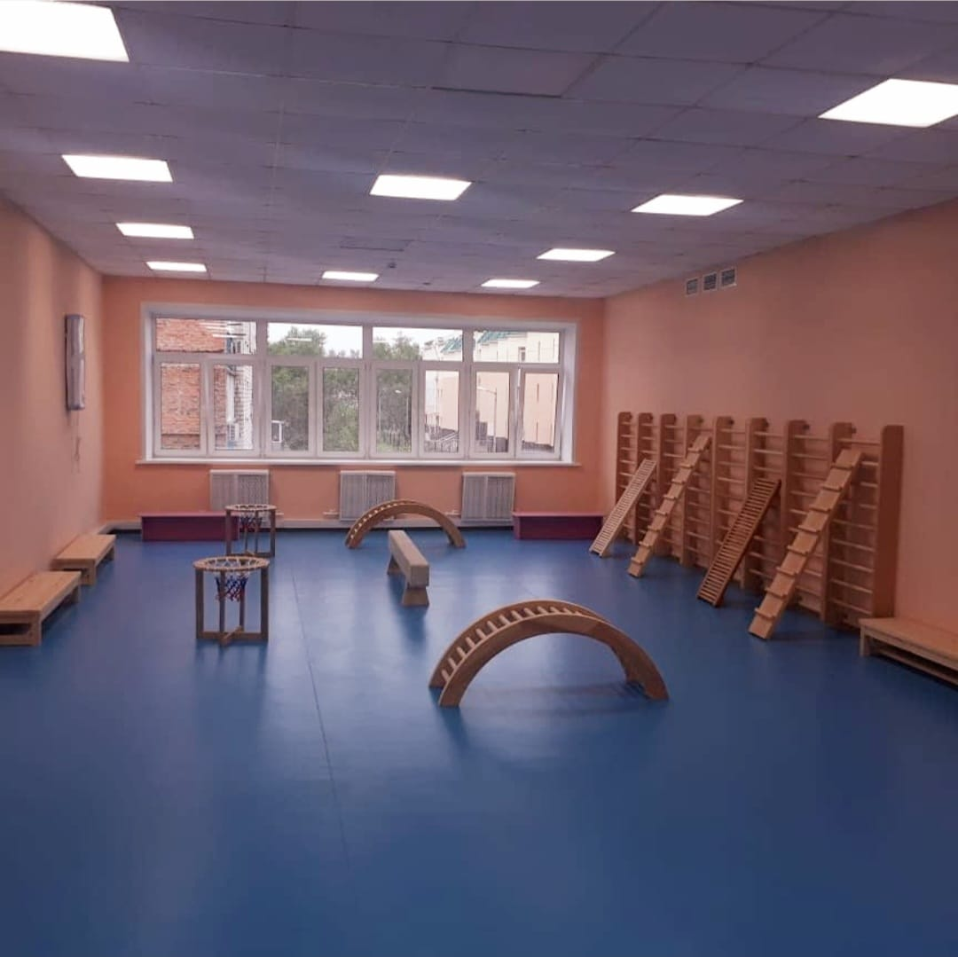

Музыкальный зал

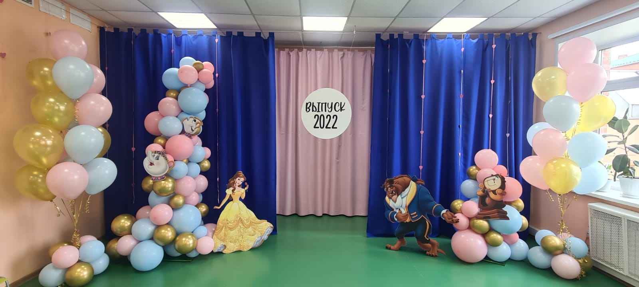

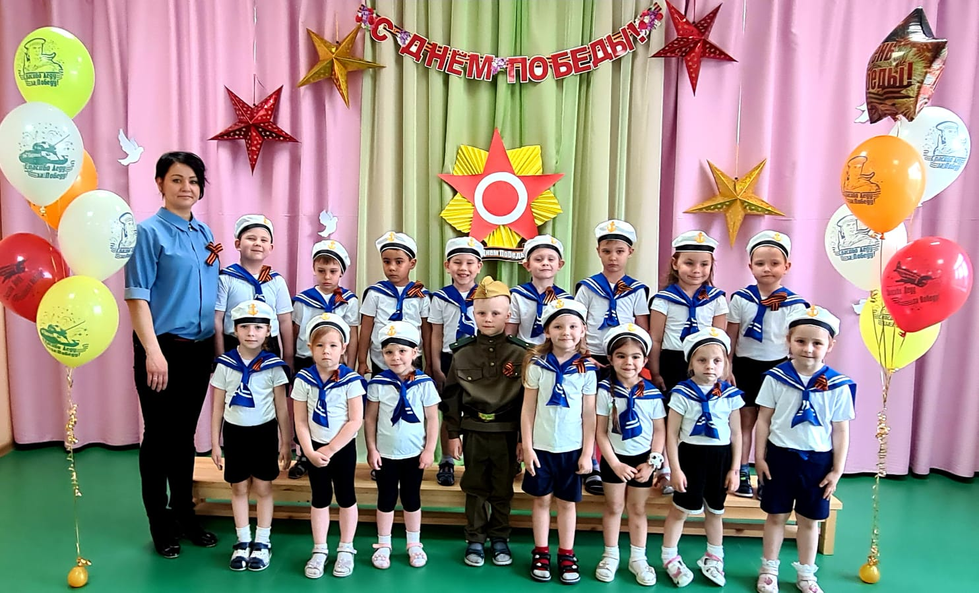

Уголок для выставок изделий и рисунков
к смотрам – конкурсам на первом этаже.
Выставка «Золотая осень»

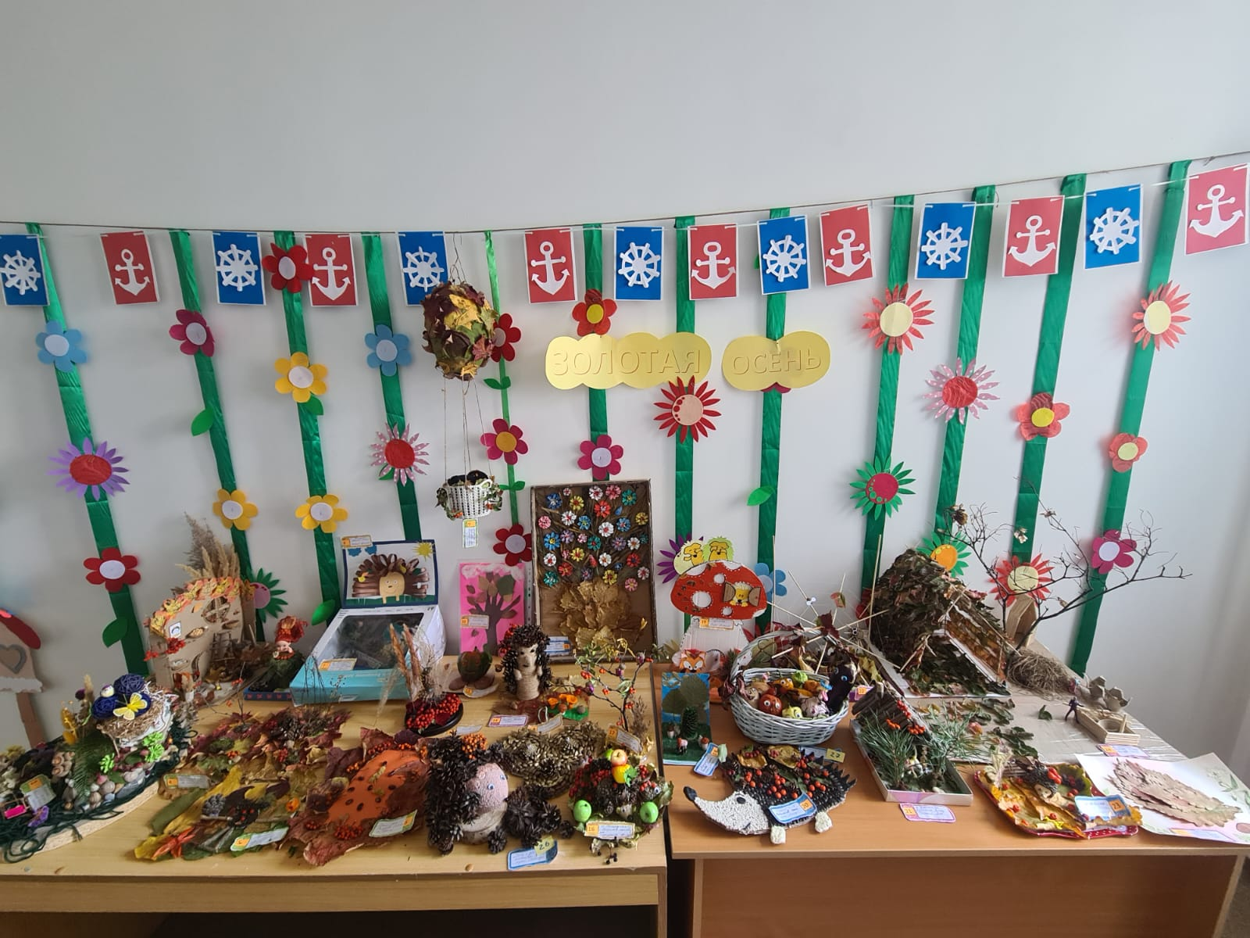

Игровой макет «Цирк» (расположен на первом этаже)

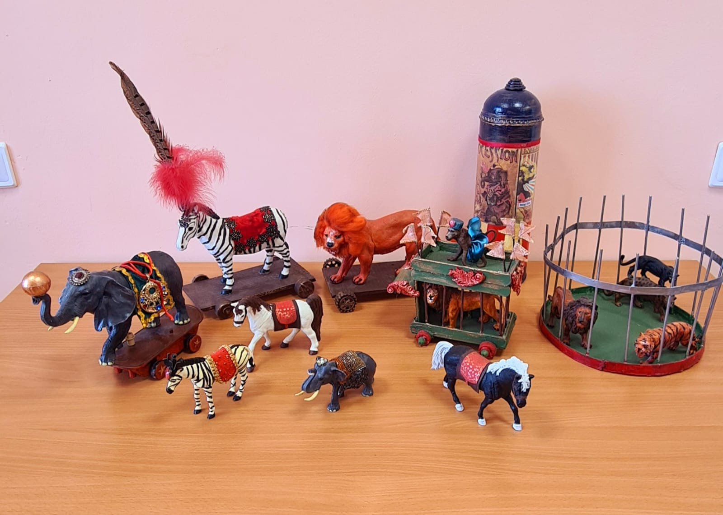

Уголок живой природы
(второй этаж)

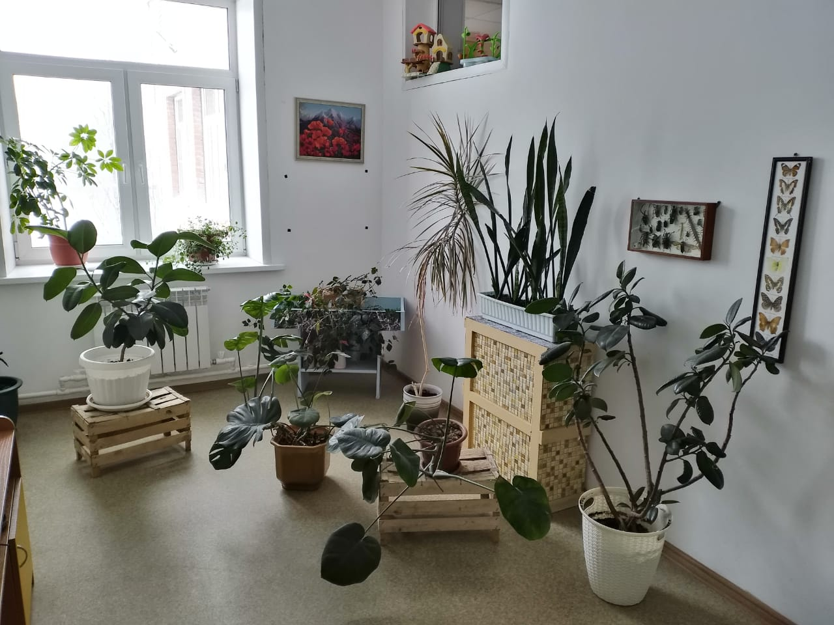

Мини-музей «Русская изба»
(второй этаж)

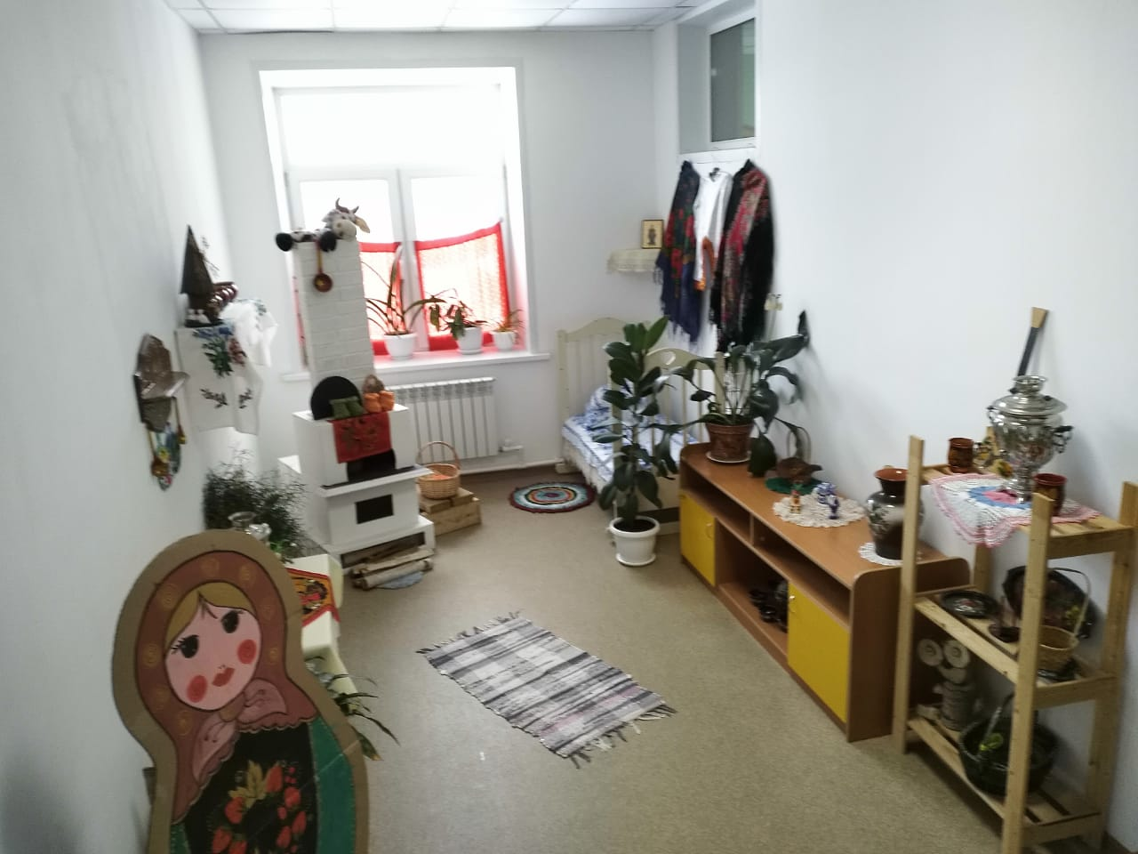
Мини-музей «Великой Отечественной войны»
(второй этаж)

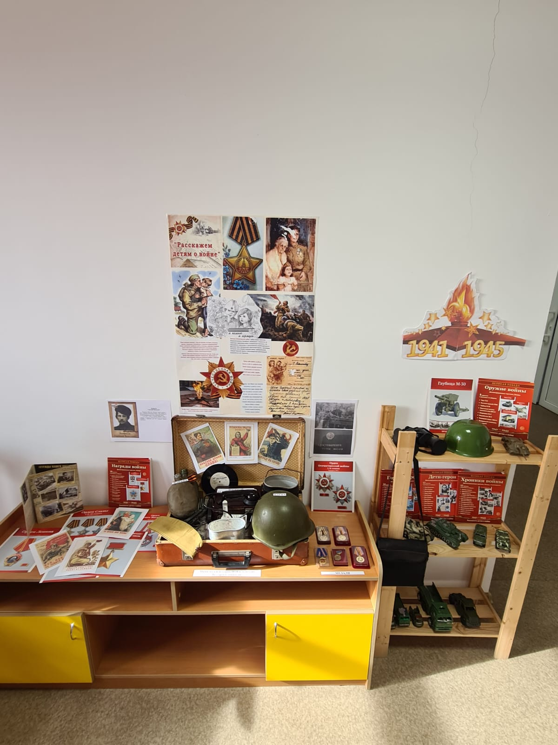

Мини-музей «Мой Дальневосточный край!»
(второй этаж)

